BIODATA MAHASISWA

I. IDENTITAS DIRI
Nama : Merida Sasnita
NPM : 212114089 m
Tempat/Tgl. Lahir : Kedai Runding, 14 Januari 2000
Jenis Kelamin : Perempuan
Agama : Islam
Anak Ke : 5 (Lima)
Alamat : Kedai Runding, Kec Kluet Selatan, Kab Aceh Selatan,Provinsi Aceh.
No. Telp/HP : 082284113379
Dosen Pembimbing : Anny Sartika Daulay, S. Si., M.Si
Judul Skripsi : Pengaruh Metode Ekstraksi Terhadap Rendemen Dan Kadar Fenolik Ekstrak Etanol Tanaman Kayu Kuning (Arcangelisia Flava (L.) Merr) Dengan Metode Spektrofotometri UV-Vis
II. PENDIDIKAN
TK : Raudhatul Huda
SD : MIN Suaq Bakong
SLTP/MTSs : MTSs Kedai Runding
SLTA/SMA/MA : MAN 2 Aceh Selatan
Diploma 3 : Akademi Analis Farmasi Dan Makanan Harapan Bangsa Banda Aceh
S1/Fakultas/Prodi : Program Studi Sarjana Farmasi Fakultas Farmasi Universitas Muslim Nusantara Al-Washliyah Medan
III. ORANG TUA
Nama (Ayah) : Syafruddin
Pekerjaan : Pensiunan PNS
Nama (Ibu) : Murni
Pekerjaan : IRT
Alamat : Kedai Runding, Kec Kluet Selatan, Kab Aceh Selatan,Provinsi Aceh.

Medan, Agustus 2023
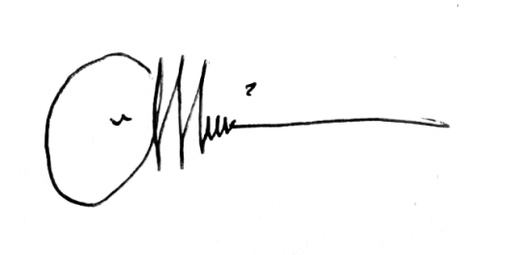
Hormat Saya,

Merida Sasnita

